使用smartgit 进行添加文档。

打开smartgit 点击仓库，选择添加或创建，勾选本地仓库文件夹。

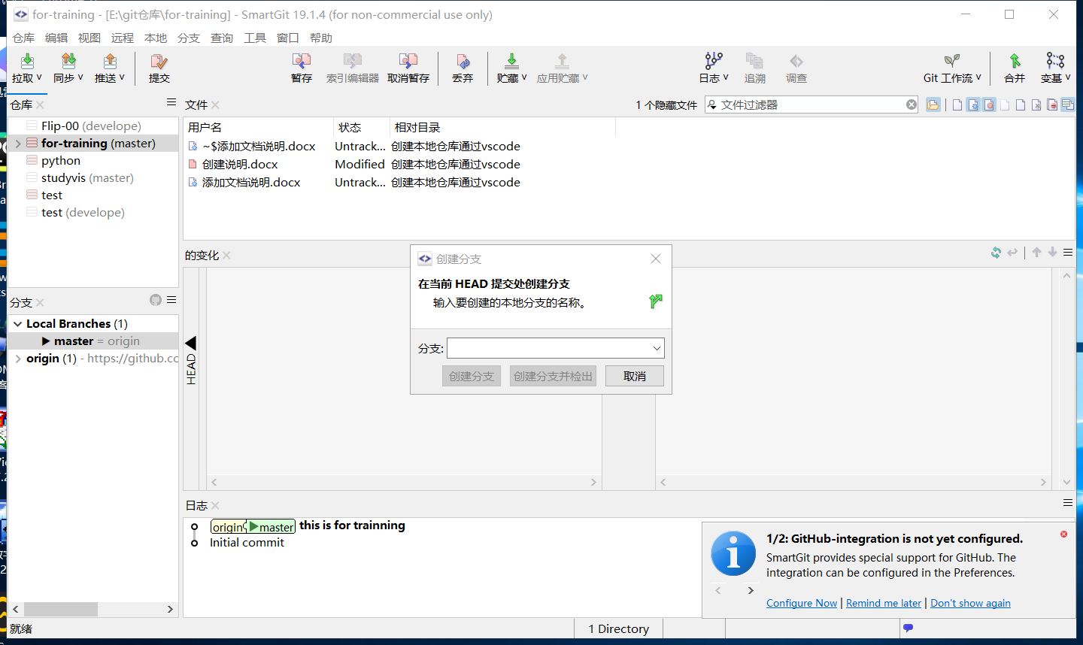

点击分支，选择用develop分支。也可以用master分支。但是flip要求会使用develop分支。

在对话框里输入develope

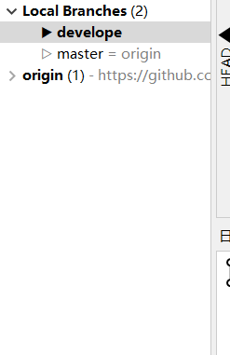双击develop就把分支切换到develop上了。然后点击提交。再点击同步就好了。